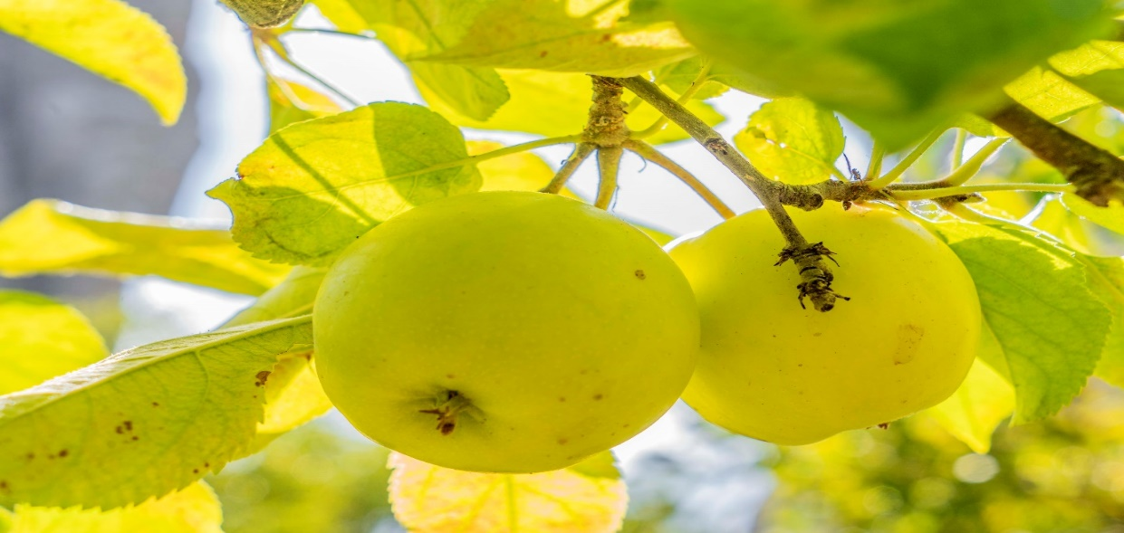

Le comité d’animation du Bornalet

a le plaisir de vous inviter à

la balade guidée avec les explications d’un spécialiste :

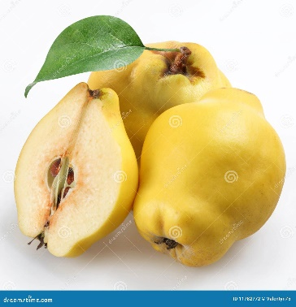**à la découverte des vergers du village**

**le samedi 24 mai 2025 à 09h00**

**au collège du Bornalet**

à la fin du parcours, un apéritif vous sera offert à la ferme du Bornalet



La balade des Vergers est dans le programme de Suisse Bouge

( chaque minute compte ! )

et en relation avec

la Fête de la Nature 2025 :

 